

SA
Cliente: Sistema Acadêmico

SA – Sistema Acadêmico
DOCUMENTO DE REQUISITOS

Versão 1.0



IFES
Campus Cachoeiro do Itapemirim
http://www.ci.cefetes.br
ÍNDICE
1. Introdução 4
1.1 Convenções, termos e abreviações 4
1.1.1 Identificação dos Requisitos 4
1.1.2 Campos de Preenchimento Obrigatório 4
1.1.3 Campos de Preenchimento 5
1.1.4 Campos de Seleção 5
2. Visão geral do Produto/serviço 5
2.1 Descrição do cliente 5
2.2 Descrição dos usuários 5
2.2.1 Administrador 5
2.2.2 Professor 5
2.2.3 Aluno 5
3. Requisitos funcionais 6
3.1 Requisitos de Manutenção de Cadastros 6
[RF01] Inserir Administrador 6
[RF02] Alterar Administrador 6
[RF03] Remover Administrador 6
[RF04] Visualizar Administrador 6
[RF05] Inserir Professor 7
[RF06] Alterar Professor 7
[RF07] Remover Professor 7
[RF08] Visualizar Professor 7
[RF09] Inserir Aluno 8
[RF10] Alterar Aluno 8
[RF11] Remover Aluno 8
[RF12] Visualizar Aluno 8
[RF13] Inserir UF 9
[RF14] Alterar UF 9
[RF15] Remover UF 9
[RF16] Visualizar UF 9
[RF17] Inserir Cidade 9
[RF18] Alterar Cidade 9
[RF19] Remover Cidade 9
[RF20] Visualizar Cidade 9
[RF21] Inserir Bairro 10
[RF22] Alterar Bairro 10
[RF23] Remover Bairro 10
[RF24] Visualizar Bairro 10
[RF25] Inserir Curso 10
[RF26] Alterar Curso 10
[RF27] Remover Curso 10
[RF28] Visualizar Curso 10
[RF29] Inserir Disciplina 11
[RF30] Alterar Disciplina 11
[RF31] Remover Disciplina 11
[RF32] Visualizar Disciplina 11
[RF33] Inserir Período Letivo 12
[RF34] Alterar Período Letivo 12
[RF35] Remover Período Letivo 12
[RF36] Visualizar Período Letivo 12
[RF37] Inserir Turma 12
[RF38] Alterar Turma 12
[RF39] Remover Turma 12
[RF40] Visualizar Turma 12
[RF41] Inserir Atividade Avaliativa 13
[RF42] Alterar Atividade Avaliativa 13
[RF43] Remover Atividade Avaliativa 13
[RF44] Visualizar Atividade Avaliativa 13
3.2 Requisitos de Processos de Negócio 14
[RF45] Entrar no Sistema 14
[RF46] Sair do Sistema 15
[RF47] Inserir Registro de Presença 15
[RF48] Alterar Registro de Presença 15
[RF49] Remover Registro de Presença 15
[RF50] Visualizar Registro de Presença 15
[RF51] Inserir Registro de Nota 16
[RF52] Alterar Registro de Nota 16
[RF53] Remover Registro de Nota 16
[RF54] Visualizar Registro de Nota 16
[RF55] Inserir Registro de Aprovação 17
[RF56] Alterar Registro de Aprovação 17
[RF57] Remover Registro de Aprovação 17
[RF58] Visualizar Registro de Aprovação 17
[RF59] Inserir Matricula em Disciplina 18
[RF60] Alterar Matricula em Disciplina 18
[RF61] Remover Matricula em Disciplina 18
[RF62] Visualizar Matricula em Disciplina 18
3.3 Requisitos de Relatórios/Listagens 19
[RF63] Listar Administradores 19
[RF64] Listar Professores 20
[RF65] Listar Alunos (Por Turma, Período Letivo e Curso) 21
[RF66] Listar Quantidade de Alunos (Por Período Letivo, Curso, Turma) 21
[RF67] Listar UF’s 22
[RF68] Listar Cidades 23
[RF69] Listar Bairros 23
[RF70] Listar Cursos 24
[RF71] Listar Disciplinas (Por Curso) 24
[RF72] Listar Turmas (Por Período Letivo, Curso, Professor) 25
[RF73] Listar Períodos Letivos 25
[RF74] Listar Atividades Avaliativas (Por Período Letivo, Professor e Turma) 26
[RF75] Listar Presenças (Por disciplina, por turma, por intervalo de datas, por status) 26
[RF76] Listar Notas (Por Turma) 27
[RF77] Listar Matriculas em Disciplinas (Por Período Letivo) 28
[RF78] Listar Aprovações(Total, Por Curso e Turma, Quantitativo Por Status (Total, Curso e Turma)) 28
4. Requisitos não funcionais (suplementares) 29
4.1 Implementação 29
[RNF01] Linguagem de Programação 29
[RNF02] Banco de Dados 29
4.2 Empacotamento 29
[RNF03] Entrega em E-mail 29

Introdução
Este documento especifica os requisitos do Sistema Acadêmico, fornecendo aos desenvolvedores as informações necessárias para a execução de seu projeto e implementação, assim como para a realização dos testes e homologação.
Esta introdução fornece as informações necessárias para fazer um bom uso deste documento, explicitando seus objetivos e as convenções que foram adotadas no texto. As demais seções apresentam a especificação do Sistema Acadêmico e estão organizadas como descrito abaixo:
- Seção 2 - Descrição geral do produto/serviço: apresenta uma visão geral do produto/serviço, caracterizando qual é o seu escopo e descrevendo seus usuários.
- Seção 3 - Requisitos funcionais: lista e descreve os requisitos funcionais do produto/serviço, especificando seus objetivos, funcionalidades, atores e prioridades.
- Seção 4 - Requisitos Não Funcionais e Regras de Negócio: especifica todos os requisitos não funcionais do produto/serviço, divididos em requisitos de usabilidade, confiabilidade, desempenho, segurança, distribuição, adequação a padrões e requisitos de hardware e software.

Convenções, termos e abreviações
A correta interpretação deste documento exige o conhecimento de algumas convenções e termos específicos, que são descritos a seguir.

Identificação dos Requisitos
Por convenção, a referência a requisitos é feita através do identificador do requisito, de acordo com o esquema abaixo:
[identificador de tipo de requisito.identificador do requisito]
O identificador de tipo de requisito pode ser:
- RF – requisito funcional
- RNF – requisito não-funcional
Identificador do requisito é um número, criado sequencialmente, que determina que aquele requisito é único para um determinado tipo de requisito.
Ex: RF001, RF002, RNF001, RNF002.

Campos de Preenchimento Obrigatório
Todos os campos das tabelas identificados com o símbolo (*) serão considerados de preenchimento obrigatório.

Campos de Preenchimento
Todos os campos das tabelas identificados com o símbolo () serão considerados de preenchimento via teclado.

Campos de Seleção
Todos os campos das tabelas identificados com o símbolo () serão considerados de seleção (por exemplo, via caixa de combinação).

Visão geral do Produto/serviço
É proposto o desenvolvimento de um Sistema Acadêmico, que vai informatizar as funções de matricula em disciplina, registro no notas, faltas e também o processo de aprovação dos alunos. O objetivo do sistema é agilizar o processos e garantir maior segurança, ao mesmo tempo possibilitar um melhor controle das informações por parte da diretoria.
Deverão ser gerados relatórios de relacionados aos cadastros básicos, bem como aos eventos de notas, faltas, matricula e aprovação dos alunos.
O sistema deverá calcula automaticamente o valor final das notas e faltas a serem registradas ao final do semestre, assim como a mudança de status de conclusão da disciplina.
O aluno não poderá ter falta na primeira semana de aula no curso sem justificativa válida, caso ocorra a falta sem justificativa o status de matricula será alterado para desistente.

Descrição do cliente
Escola Estadual De Ensino Fundamental Abreu de Souza
Endereço: Rua Abreu de Souza Número 94
Telefone: (28) 1111-2222
Diretor: João da Silva

Descrição dos usuários

Administrador
Este é o administrador do sistema. Este usuário é o responsável por cadastrar novas Disciplinas, Professores e Alunos, assim como também realizar todas as funcionalidades do sistema.

Professor
Este é o professor. Este usuário é o responsável por registrar notas e fazer registro de faltas no sistema e registrar aprovação.

Aluno
Este usuário é responsável por fazer a matricula em disciplinas.

Requisitos funcionais

Requisitos de Manutenção de Cadastros
Os requisitos funcionais agrupados nesta seção estão relacionados aos cadastros gerais do sistema, ou seja, cadastros básicos de usuários e demais cadastros necessários para fornecer suporte para o bom funcionamento do sistema.

- Inserir Administrador
- Alterar Administrador
- Remover Administrador
- Visualizar Administrador
Ator: Administrador
Manutenção de cadastro de Administrador com os seguintes campos:
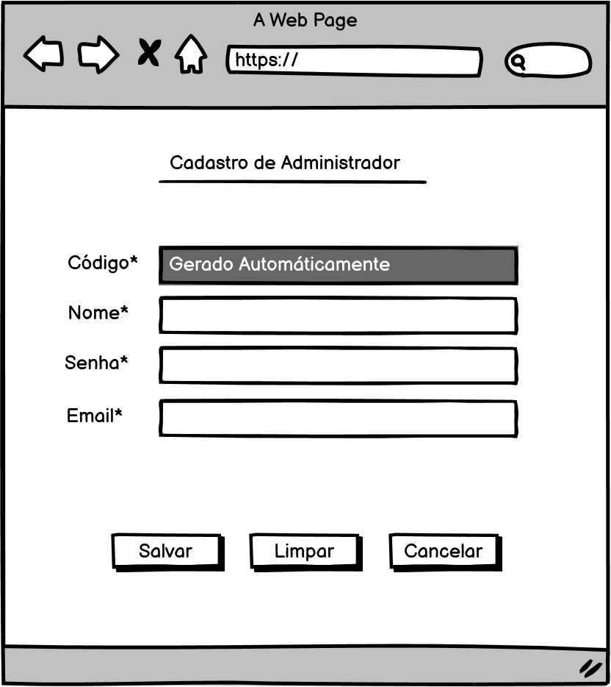

Requisitos Não-Funcionais:
- Deverá existir, no momento da implantação do sistema, cadastrado um Administrador, com a senha “123” e login ”admin”.

- Inserir Professor
- Alterar Professor
- Remover Professor
- Visualizar Professor
Ator: Administrador
Manutenção de cadastro de Professor com os seguintes campos:

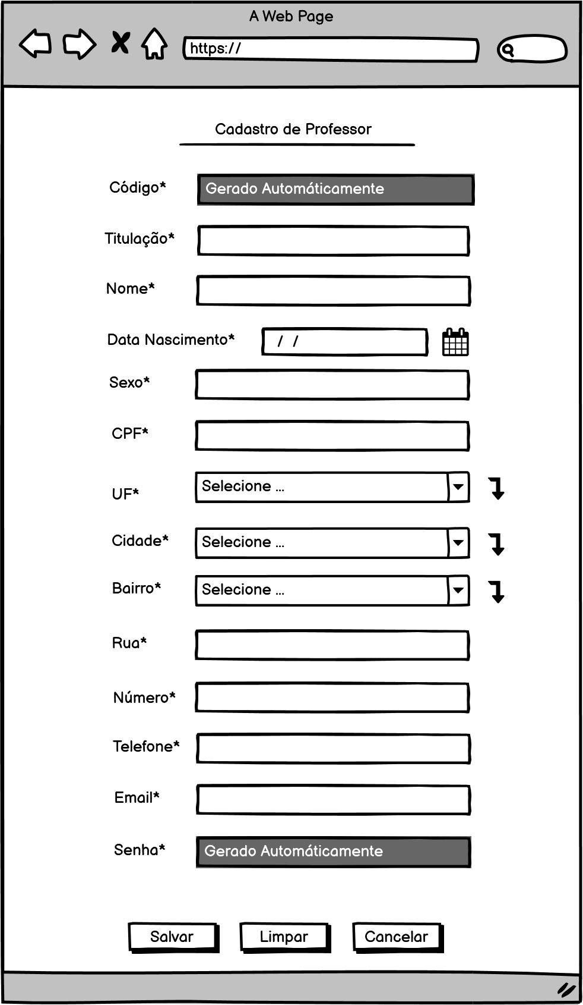

Requisitos Não-Funcionais:
- Deverá existir no momento do lançamento do Professor uma senha de acesso, “123” e login “<matricula do Professor>”
- Todo Professor, inicialmente, possui permissão para a realização de processo de notas, faltas e processo de aprovação.

- Inserir Aluno
- Alterar Aluno
- Remover Aluno
- Visualizar Aluno
Ator: Administrador
Manutenção de cadastro de Aluno com os seguintes campos:

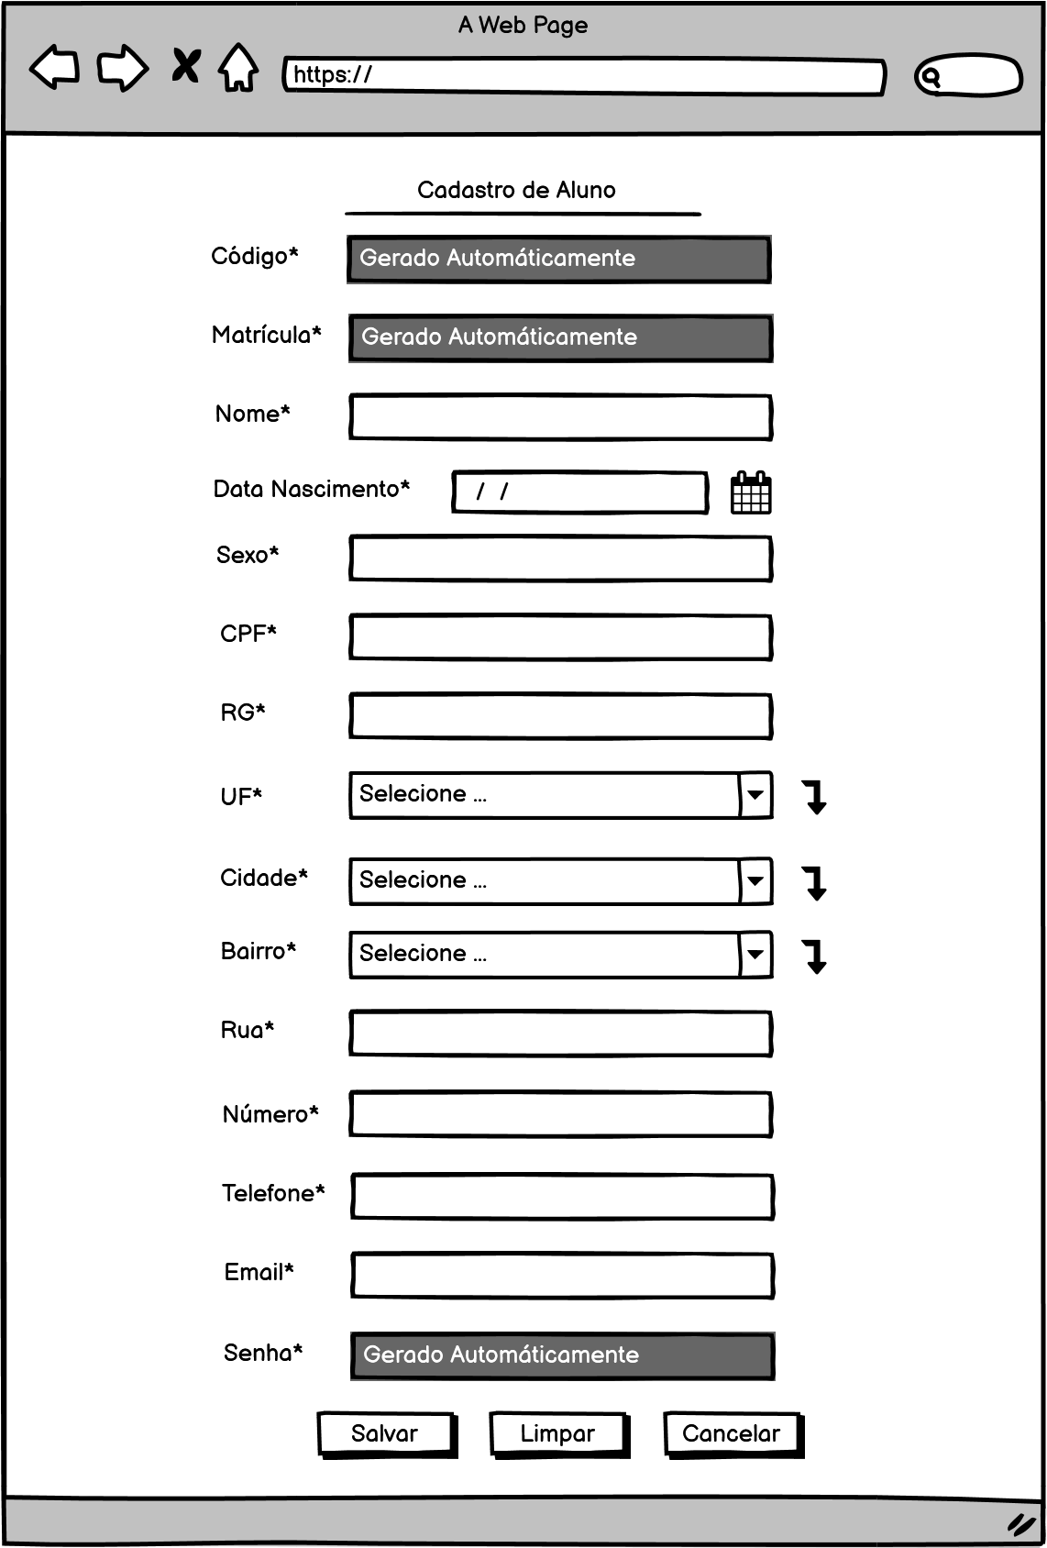

Requisitos Não-Funcionais:
- Deverá existir no momento do lançamento do Aluno uma senha de acesso, “123” e login “<matricula do Aluno>”
- Todo Aluno, inicialmente, possui permissão para a realização do processo de matricula em disciplinas.

- Inserir UF
- Alterar UF
- Remover UF
- Visualizar UF
Ator: Administrador
Manutenção de cadastro de UF com os seguintes campos:

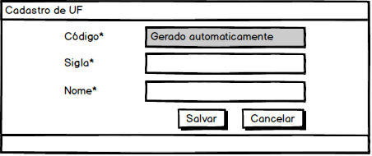

- Inserir Cidade
- Alterar Cidade
- Remover Cidade
- Visualizar Cidade
Ator: Administrador
Manutenção de cadastro de Cidade com os seguintes campos:

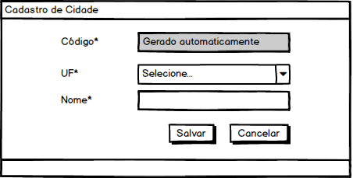
- Inserir Bairro
- Alterar Bairro
- Remover Bairro
- Visualizar Bairro
Ator: Administrador
Manutenção de cadastro de Bairro com os seguintes campos:

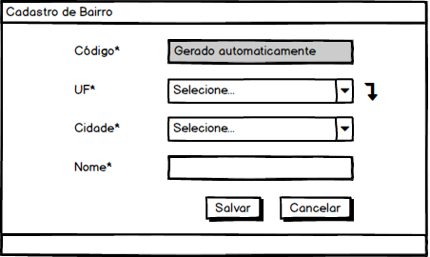

- Inserir Curso
- Alterar Curso
- Remover Curso
- Visualizar Curso
Ator: Administrador
Manutenção de cadastro de Curso com os seguintes campos:

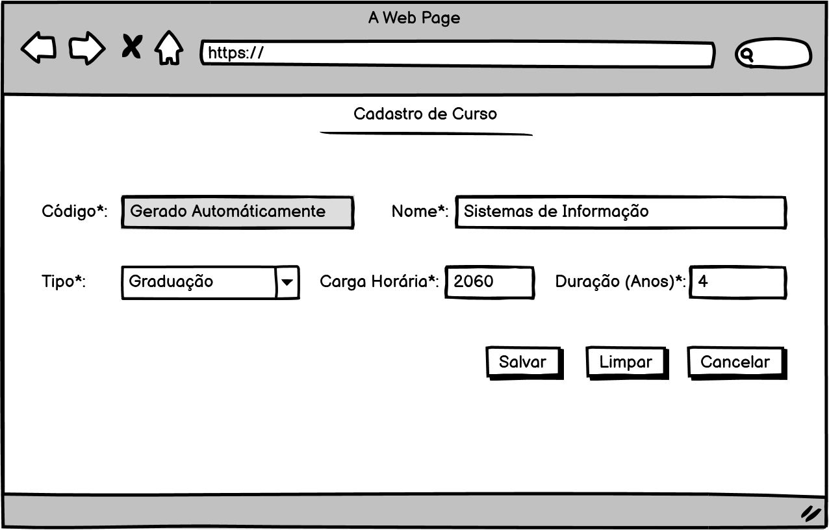

- Inserir Disciplina
- Alterar Disciplina
- Remover Disciplina
- Visualizar Disciplina
Ator: Administrador
Manutenção de cadastro de Disciplina com os seguintes campos:
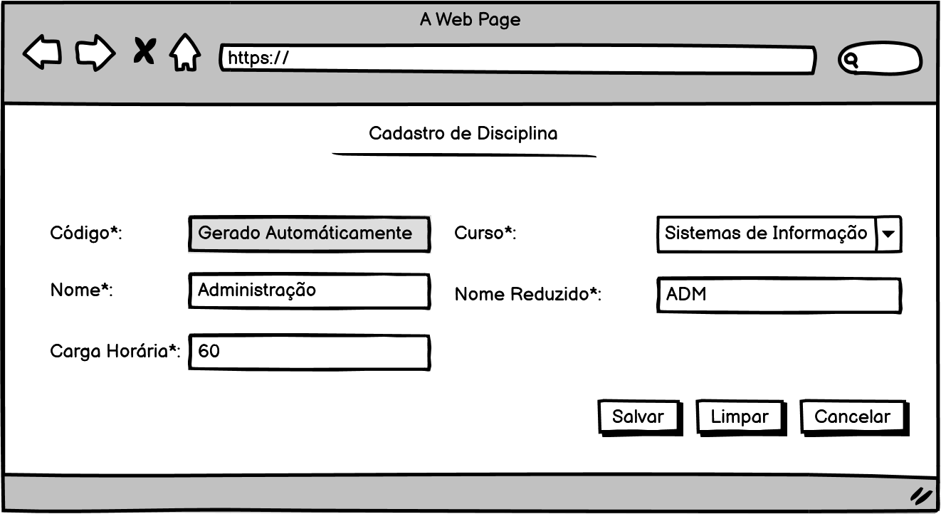

- Inserir Período Letivo
- Alterar Período Letivo
- Remover Período Letivo
- Visualizar Período Letivo
Ator: Administrador
Manutenção de cadastro de Período Letivo com os seguintes campos:
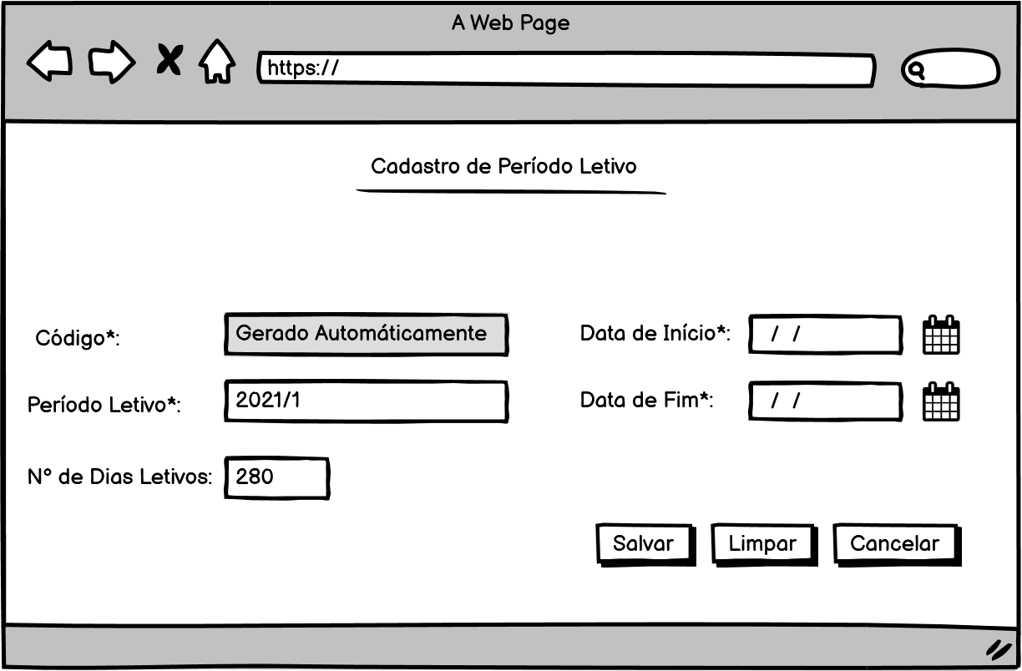

- Inserir Turma
- Alterar Turma
- Remover Turma
- Visualizar Turma
Ator: Administrador
Manutenção de cadastro de Turma com os seguintes campos:
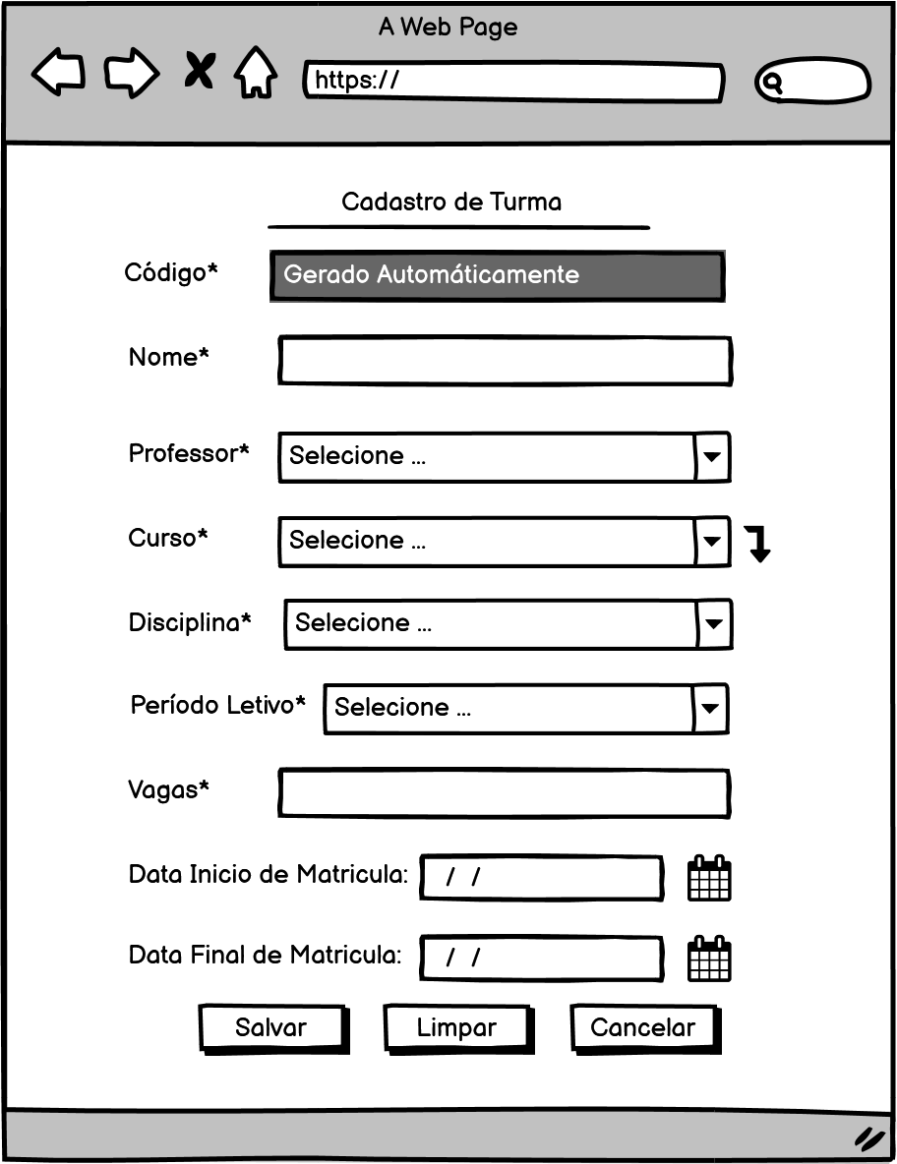

- As datas de matriculas podem ser inseridas posteriormente.

- Inserir Atividade Avaliativa
- Alterar Atividade Avaliativa
- Remover Atividade Avaliativa
- Visualizar Atividade Avaliativa
Ator: Professor
Manutenção de cadastro de Atividade Avaliativa com os seguintes campos:
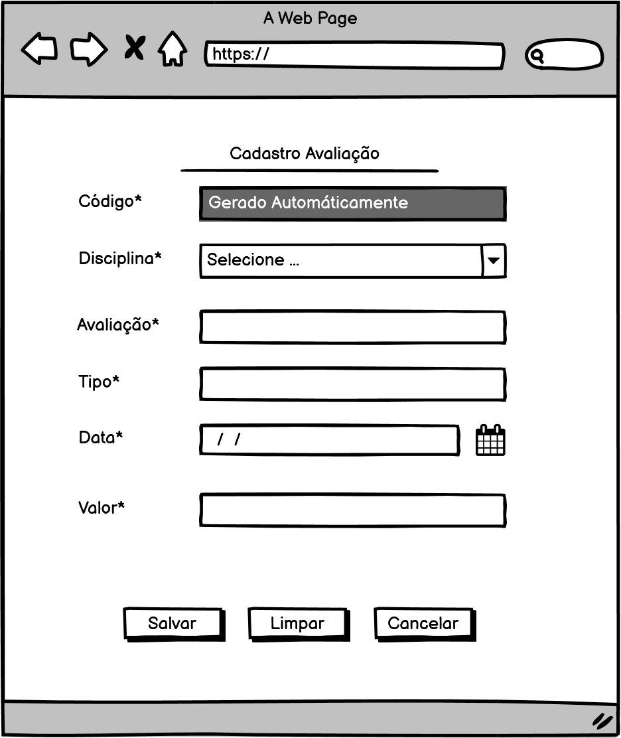
Requisitos Não Funcionais e Regras de Negócio:
- O sistema emitira um alerta se o Professor tentar criar uma avaliação que juntamente com as outras, ultrapasse 100 pontos.

Requisitos de Processos de Negócio
Os processos de negócio agrupados nesta seção estão relacionados às funcionalidades especificamente relacionadas ao ambiente do Sistema Acadêmico. Estas funcionalidades têm a finalidade de registrar faltas, inserir nota, registrar aprovação e permitir que alunos se matriculem em disciplinas.
- Entrar no Sistema
Ator: Administrador, Professor e Aluno.
Requisito de entrada no sistema com os seguintes campos:
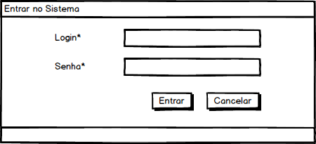

- Sair do Sistema
Ator: Administrador, Professor e Aluno.
Requisito de saída do sistema.

- Inserir Registro de Presença
- Alterar Registro de Presença
- Remover Registro de Presença
- Visualizar Registro de Presença

Ator: Professor
Requisito de registro de presença com os seguintes campos:
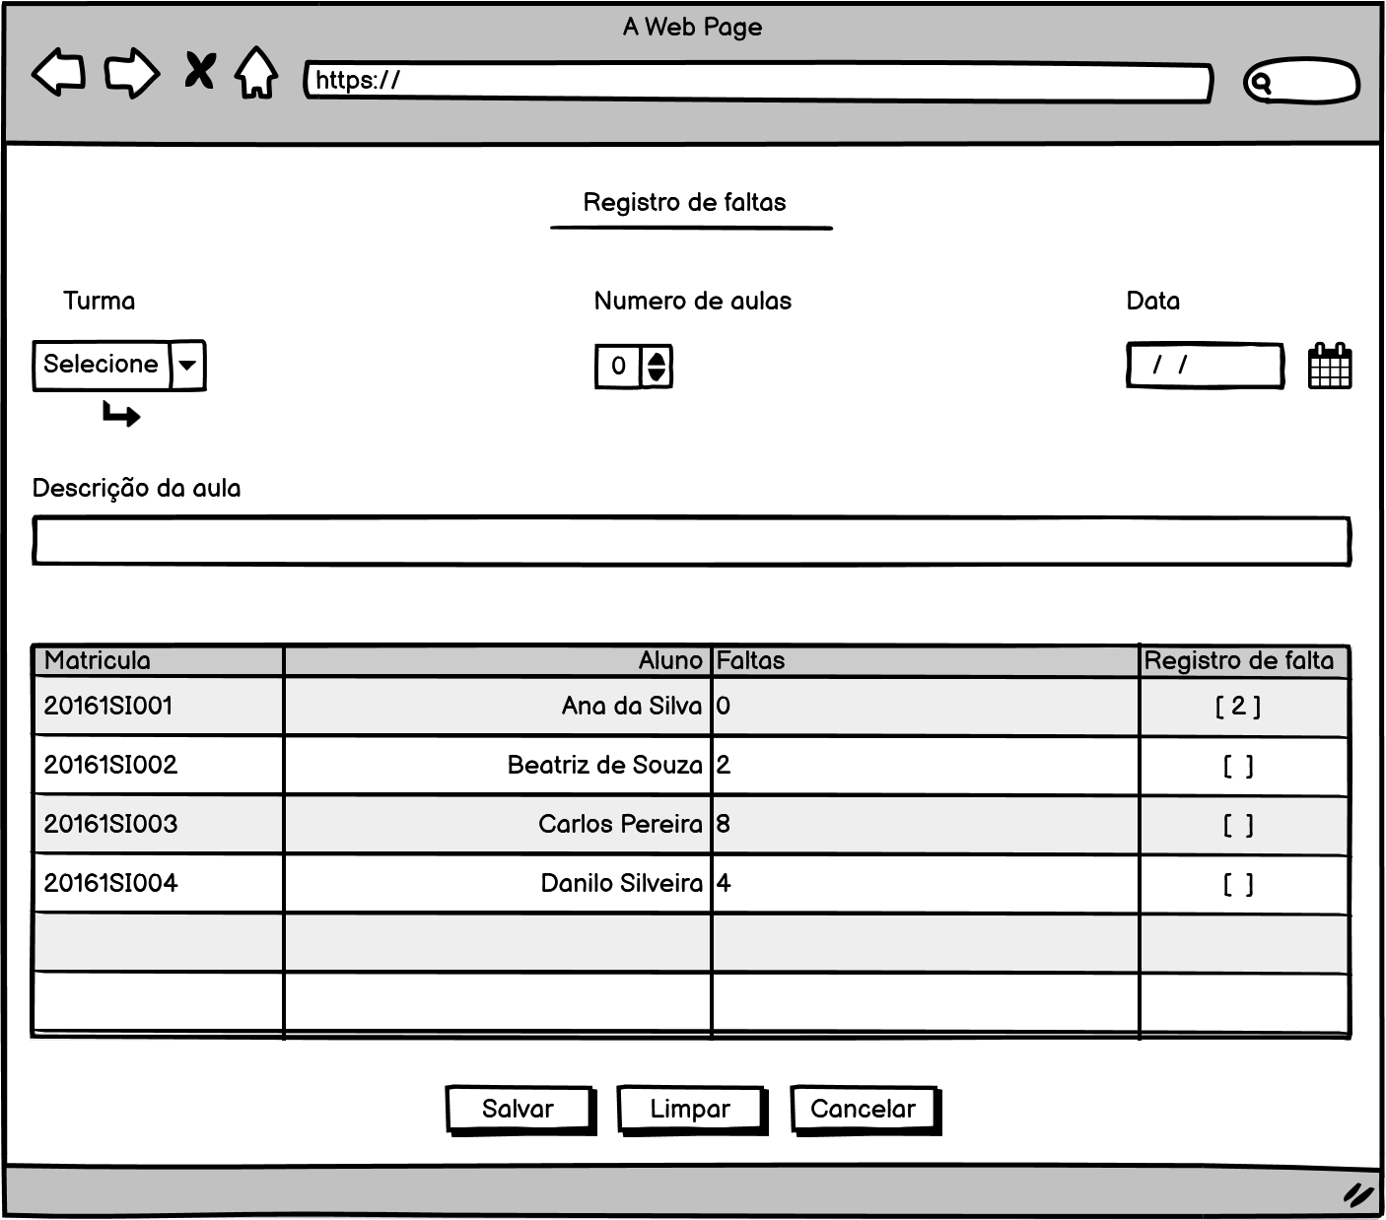

Requisitos Não Funcionais e Regras de Negócio:
- Por padrão, o aluno de uma turma matriculado em uma disciplina, tem 0 faltas.
- O aluno que tiver 40% de falta é automaticamente reprovado na disciplina.

- Inserir Registro de Nota
- Alterar Registro de Nota
- Remover Registro de Nota
- Visualizar Registro de Nota

Ator: Professor
Requisito de registro de nota com os seguintes campos:
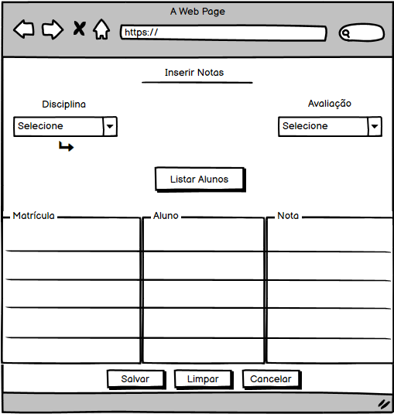
Requisitos Não Funcionais e Regras de Negócio:
- Seguindo a regra de negócio do [RF41].

- Inserir Registro de Aprovação
- Alterar Registro de Aprovação
- Remover Registro de Aprovação
- Visualizar Registro de Aprovação

Ator: Administrador e Professor
Requisito de registro de aprovação com os seguintes campos:
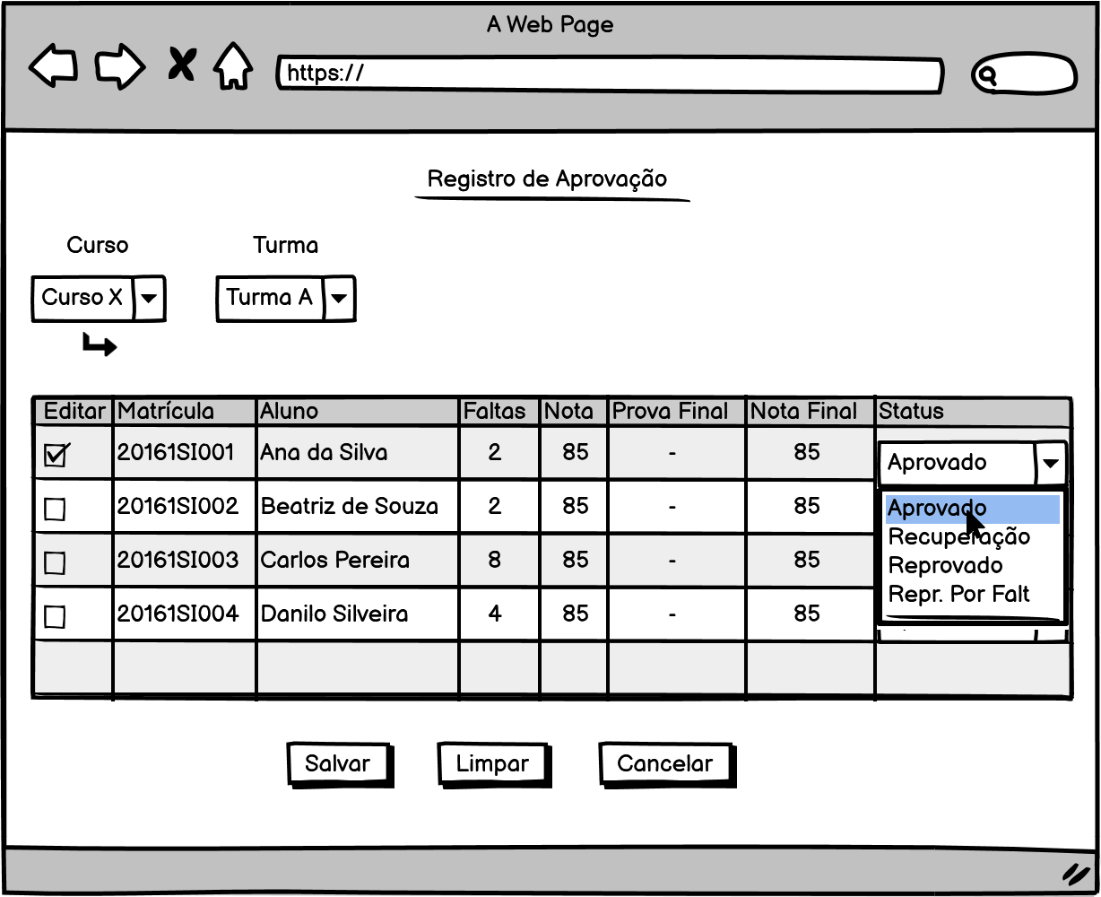
Requisitos Não Funcionais e Regras de Negócio:
1. Só será possível realizar o processo de registro de aprovação se todas as notas e frequências estiverem registradas.
2. O Administrador conseguirá realizar atualizações nos status dos alunos.
3. O Professor só conseguirá criar os registros.

- Inserir Matricula em Disciplina
- Alterar Matricula em Disciplina
- Remover Matricula em Disciplina
- Visualizar Matricula em Disciplina

Ator: Aluno
Requisito de matricula em disciplina com os seguintes campos:

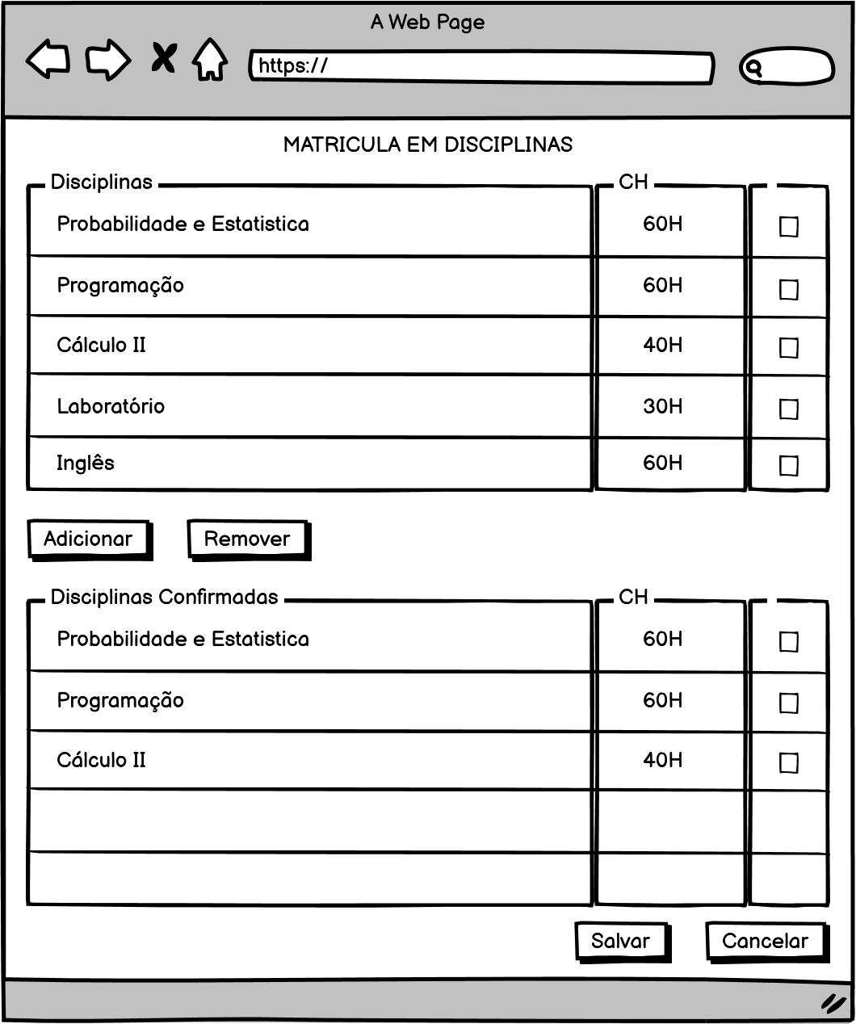

Requisitos Não Funcionais e Regras de Negócio:
- O aluno só poderá se matricular em uma disciplina, que tiver vaga ainda disponível. (Verificação feita no momento do salvamento)
- Só será mostrado para o aluno as disciplinas disponíveis para ele.

Requisitos de Relatórios/Listagens
- Listar Administradores
Ator: Administrador.
Listagem de todos os Administrador contendo os seguintes campos:
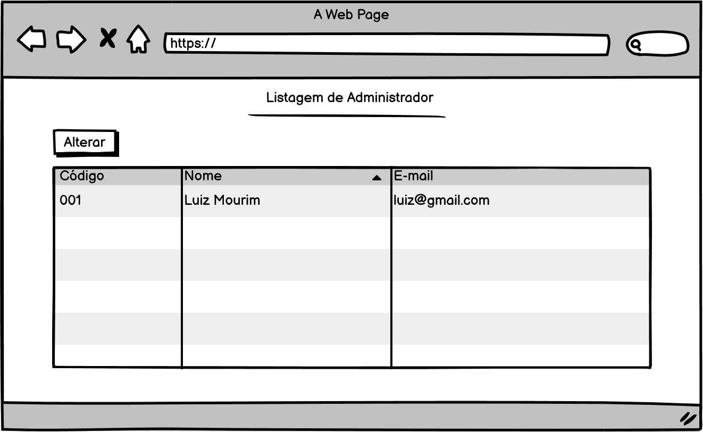

Requisitos Não Funcionais e Regras de Negócio:
- Os Administradores serão listados por ordem alfabética

- Listar Professores
Ator: Administrador.
Listagem de todos os Professores contendo os seguintes campos:

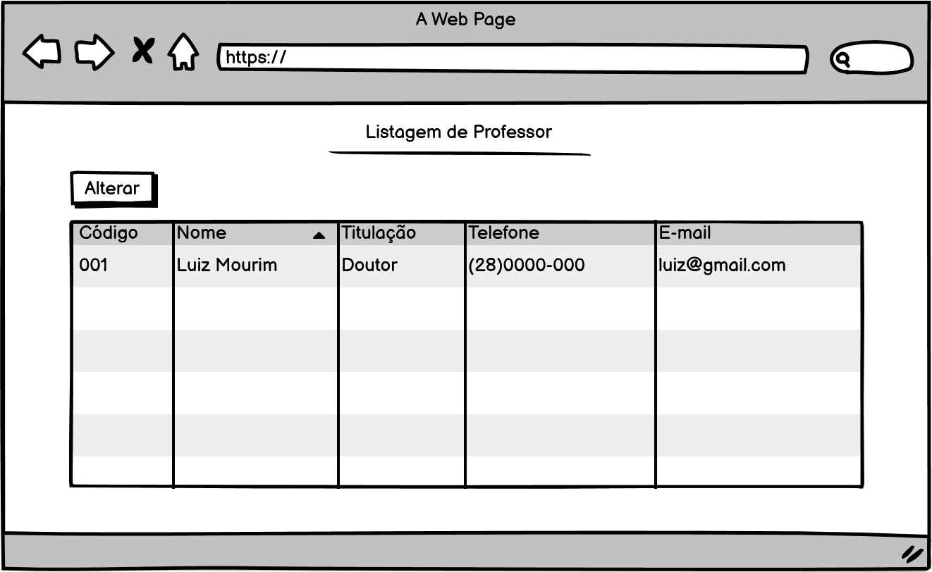

Requisitos Não Funcionais e Regras de Negócio:
- Os Professores serão listados por ordem alfabética

- Listar Alunos (Por Turma, Período Letivo e Curso)
Ator: Professor e Administrador.
Listagem de todos os Alunos contendo os seguintes campos:
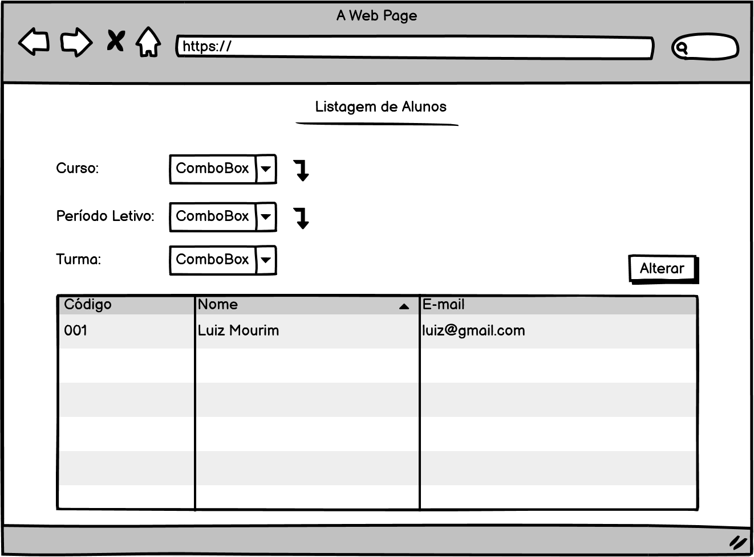

Requisitos Não Funcionais e Regras de Negócio:
- Os Alunos serão listados por ordem alfabética

- Listar Quantidade de Alunos (Por Período Letivo, Curso, Turma)
Ator: Administrador.
Listagem da quantidade de Alunos contendo os seguintes campos:
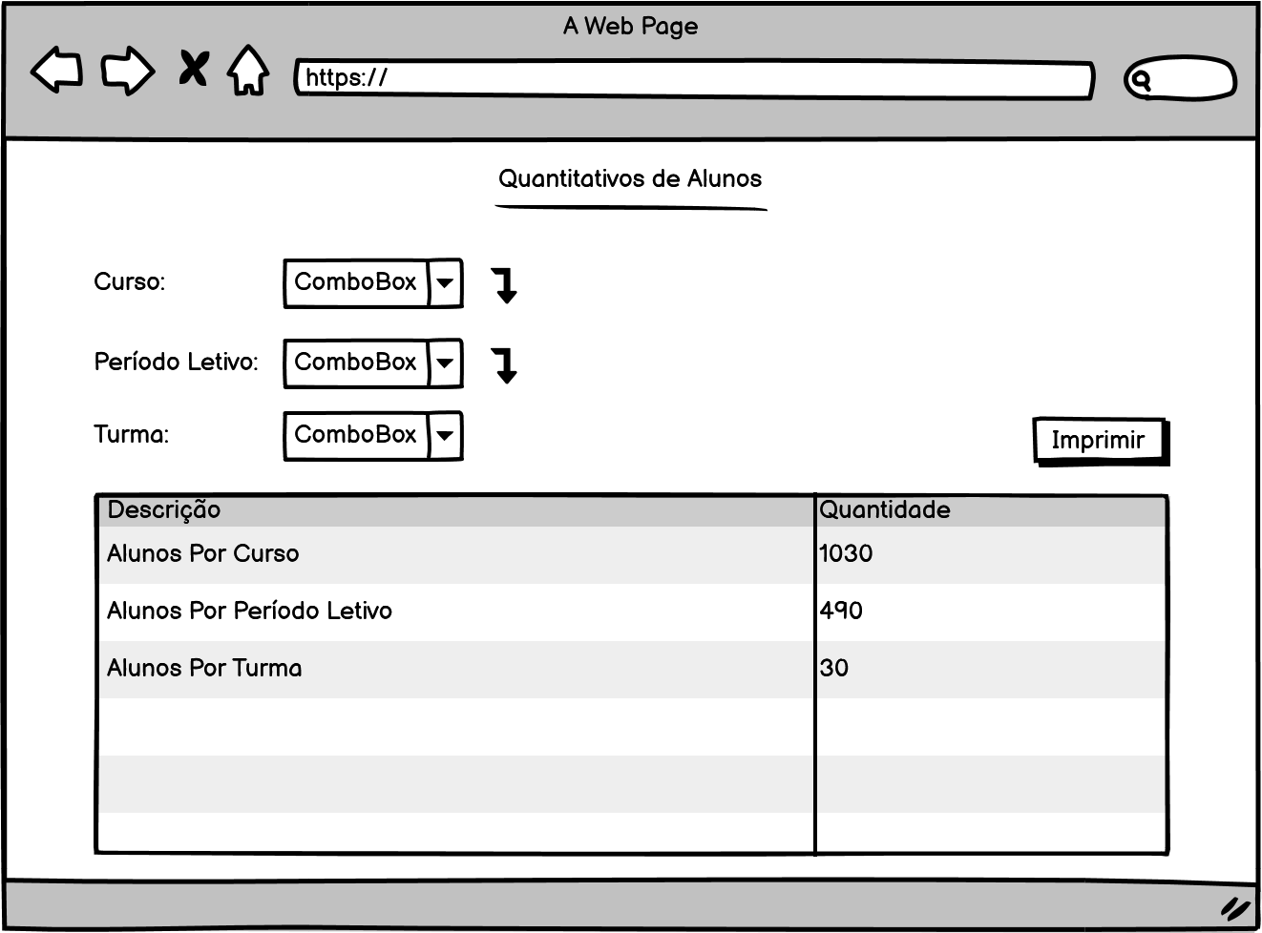

Requisitos Não Funcionais e Regras de Negócio:

- Listar UF’s
Ator: Administrador.
Listagem de todas as UF’s contendo os seguintes campos:
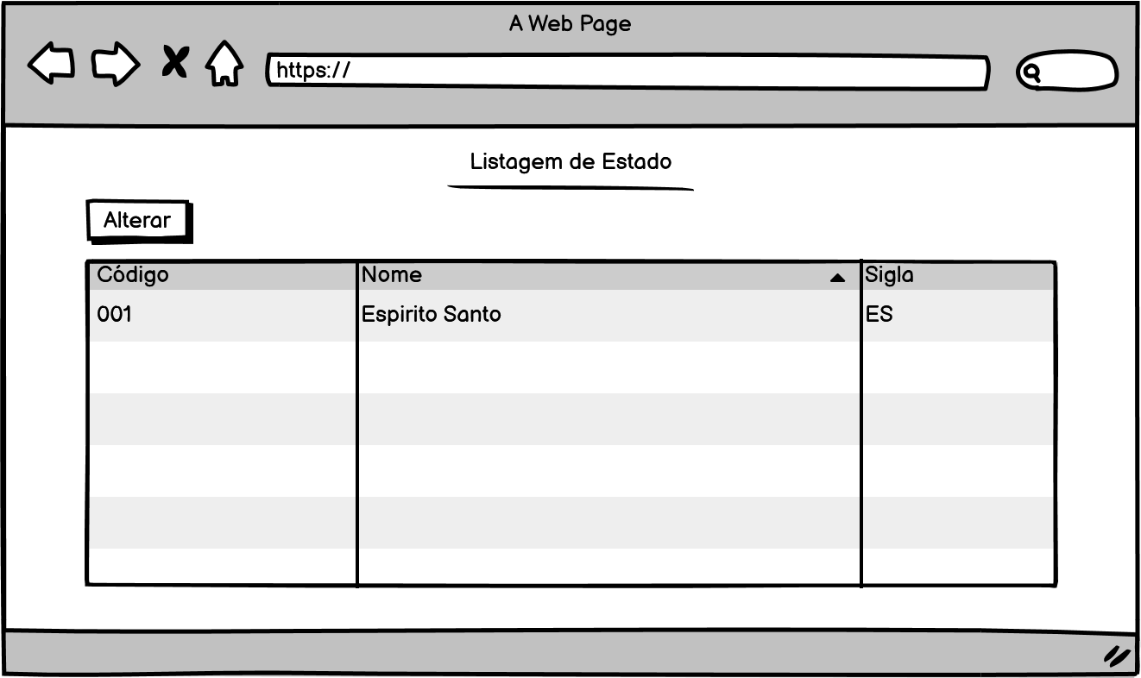
Requisitos Não Funcionais e Regras de Negócio:
- As UF’s serão listadas por ordem alfabética

- Listar Cidades
Ator: Administrador.
Listagem de todas as Cidades contendo os seguintes campos:
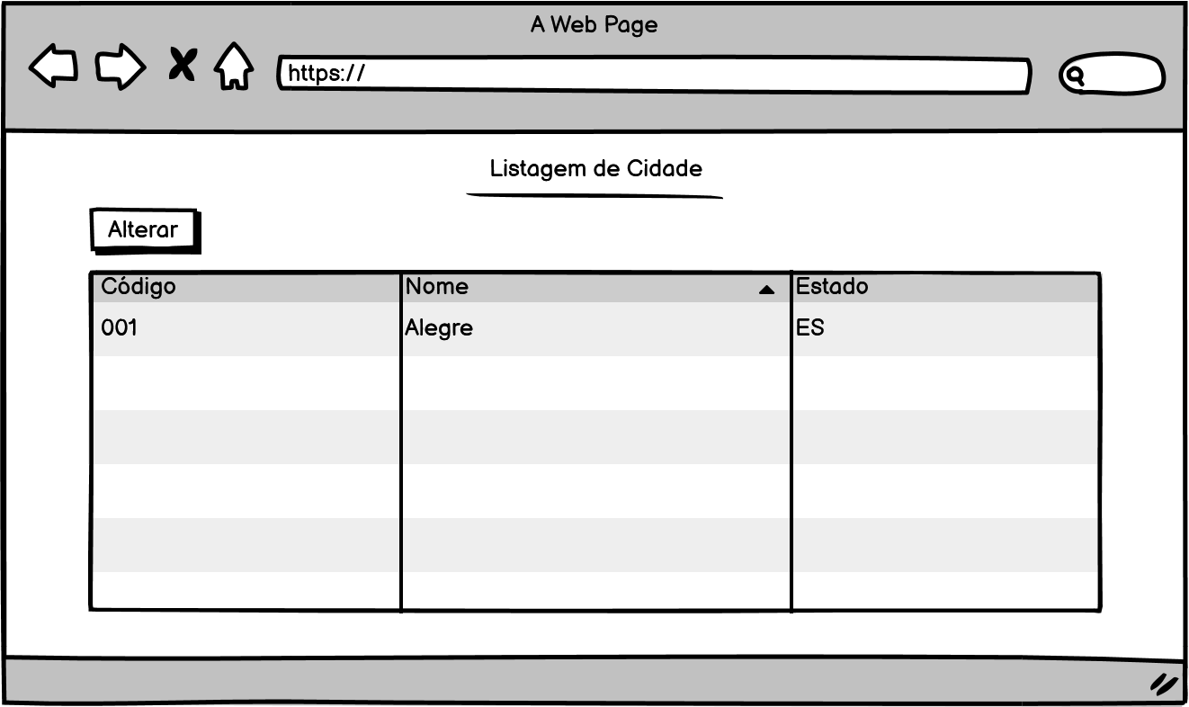
Requisitos Não Funcionais e Regras de Negócio:
- As Cidades serão listadas por ordem alfabética

- Listar Bairros
Ator: Administrador.
Listagem de todos os Bairros contendo os seguintes campos:
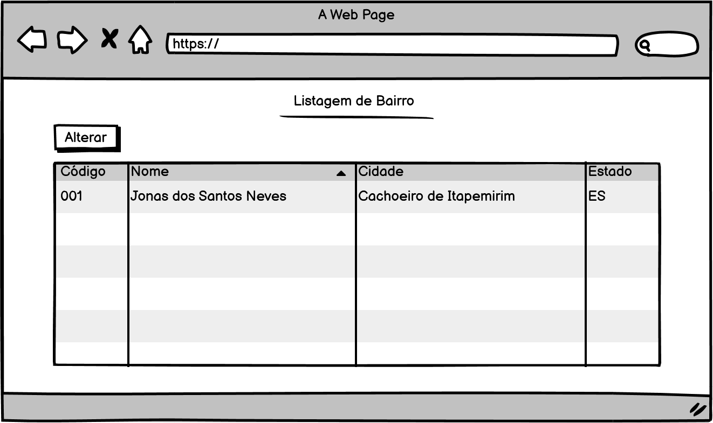

Requisitos Não Funcionais e Regras de Negócio:
- Os Bairros serão listados por ordem alfabética

- Listar Cursos
Ator: Administrador.
Listagem de todos os Cursos contendo os seguintes campos:
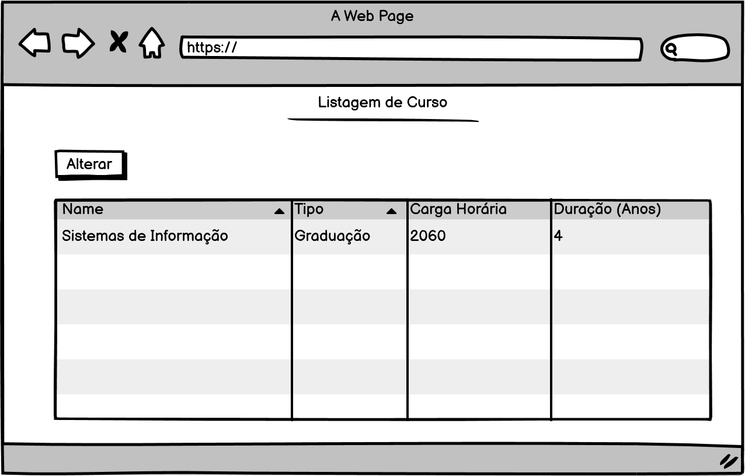
Requisitos Não Funcionais e Regras de Negócio:
- Os Cursos serão listados por ordem alfabética

- Listar Disciplinas (Por Curso)
Ator: Administrador.
Listagem de todas as Disciplinas contendo os seguintes campos:
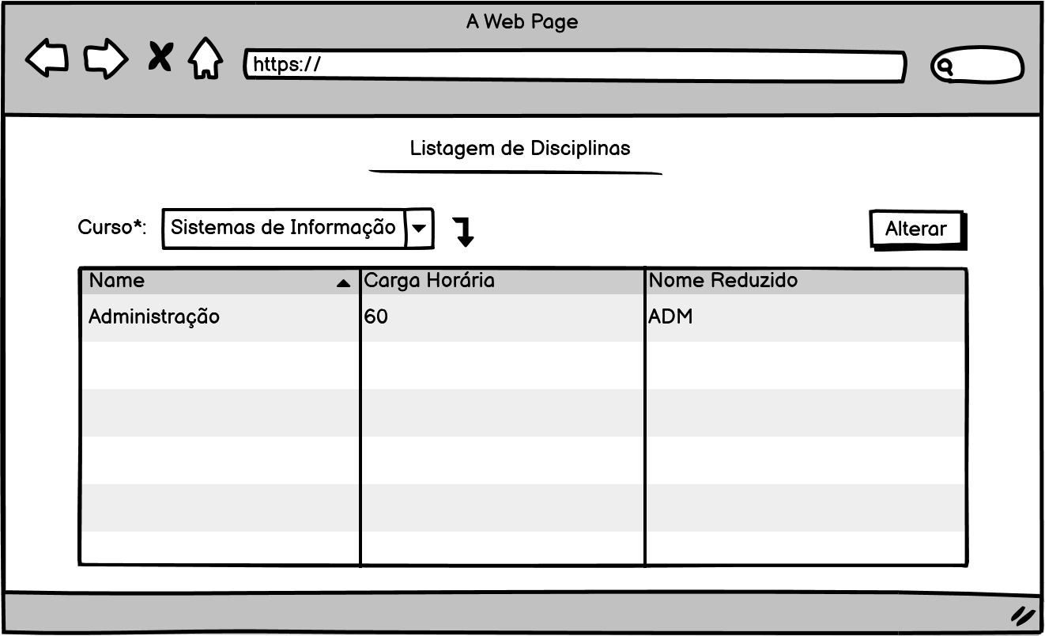
Requisitos Não Funcionais e Regras de Negócio:
- As Disciplinas serão listadas por ordem alfabética
- Listar Turmas (Por Período Letivo, Curso, Professor)
Ator: Administrador.
Listagem de todas as Turmas contendo os seguintes campos:
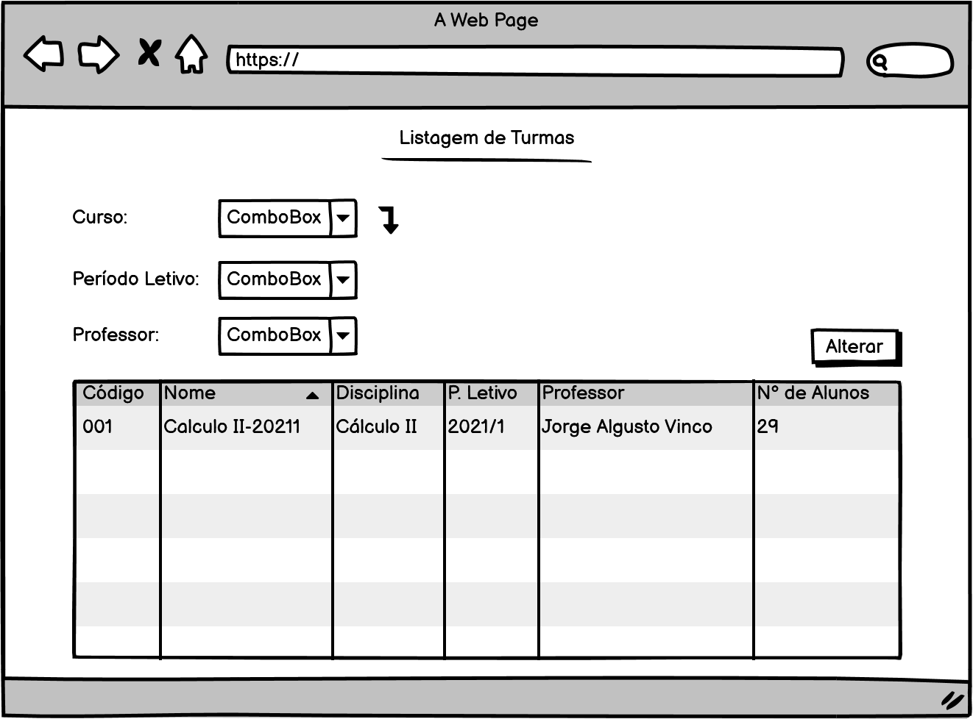
Requisitos Não Funcionais e Regras de Negócio:
- As Turmas serão listadas por ordem alfabética

- Listar Períodos Letivos
Ator: Administrador.
Listagem de todos os Períodos Letivos contendo os seguintes campos:
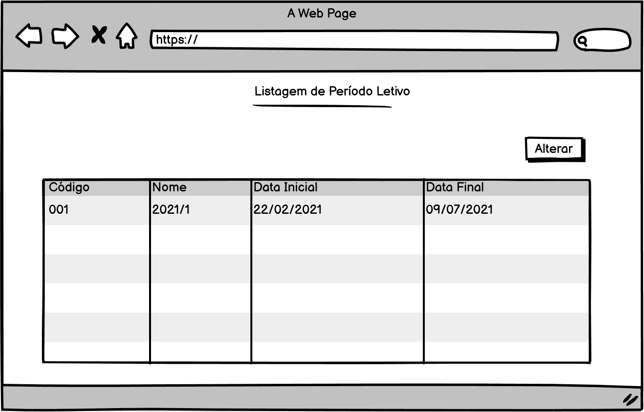
Requisitos Não Funcionais e Regras de Negócio:
- Os Períodos Letivos serão listados por ordem alfabética

- Listar Atividades Avaliativas (Por Período Letivo, Professor e Turma)
Ator: Professor.
Listagem de todas as Atividades Avaliativas contendo os seguintes campos:
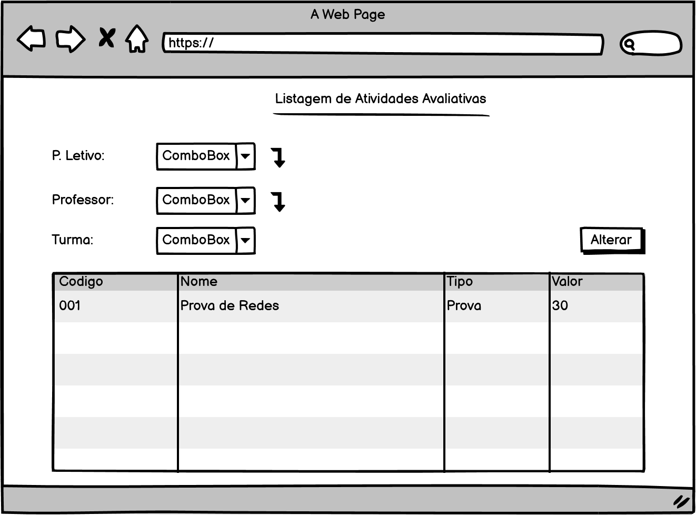
Requisitos Não Funcionais e Regras de Negócio:
- As Atividades Avaliativas serão listadas por código identificador

- Listar Presenças (Por turma, por intervalo de datas, por status)
Ator: Professor.
Listagem de todas as Presenças contendo os seguintes campos:
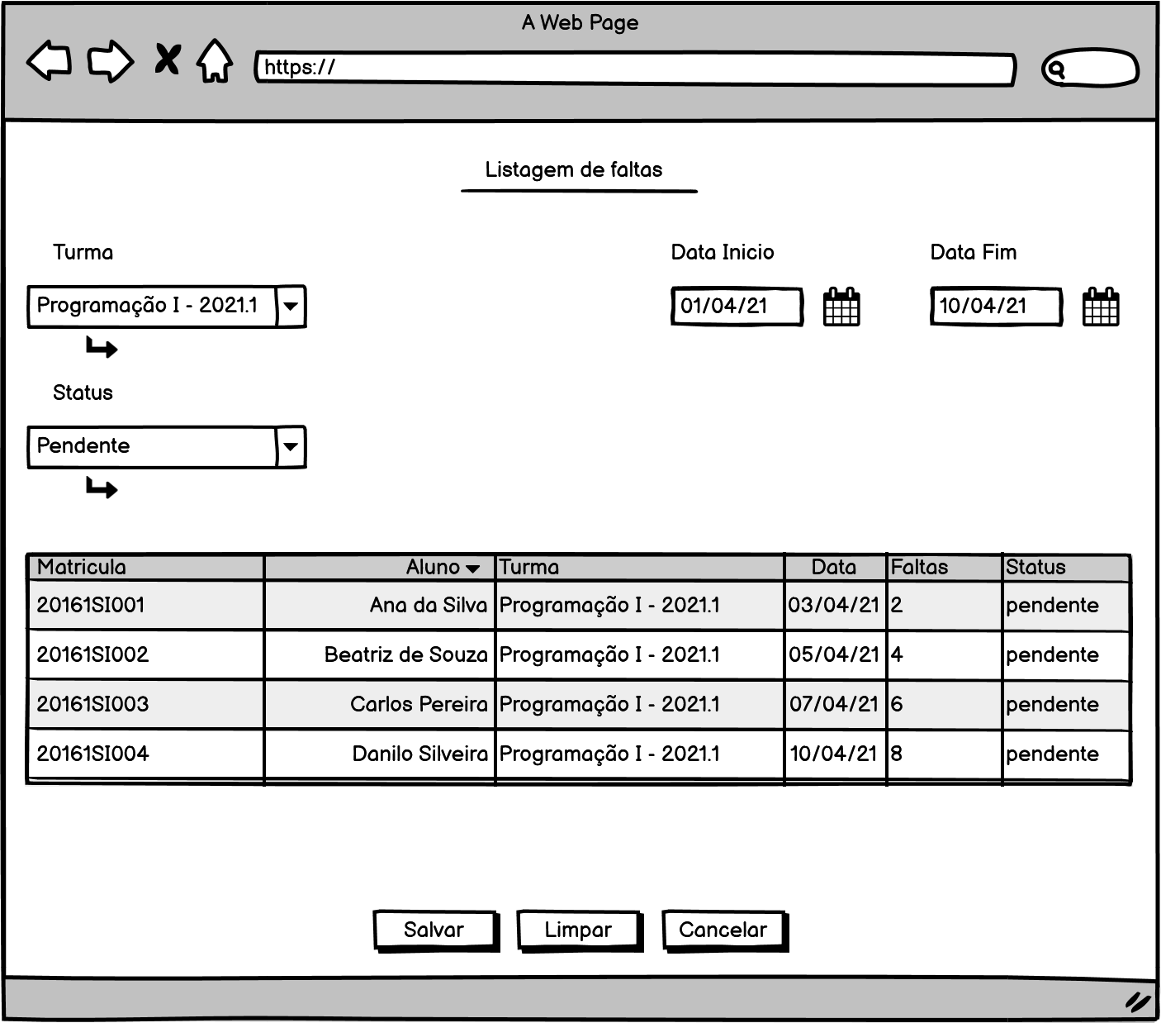
Requisitos Não Funcionais e Regras de Negócio:
- A listagem de falta/presença será feita por ordem alfabética dos nomes dos alunos.

- Listar Notas (Por Turma)
Ator: Professor.
Listagem de todas as Notas contendo os seguintes campos:
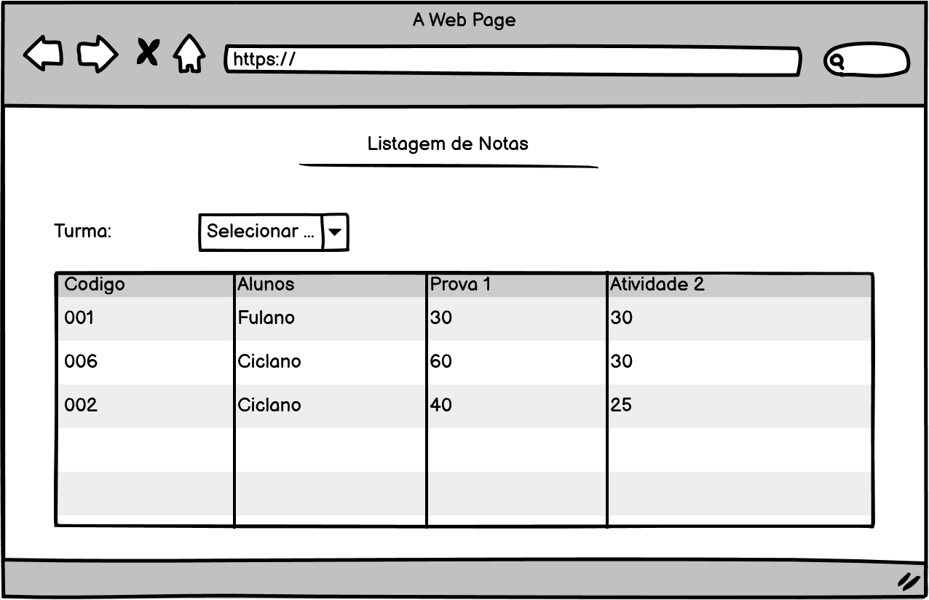

- Listar Matriculas em Disciplinas (Por Período Letivo)
Ator: Aluno.
Listagem de todas as Matriculas em Disciplinas contendo os seguintes campos:
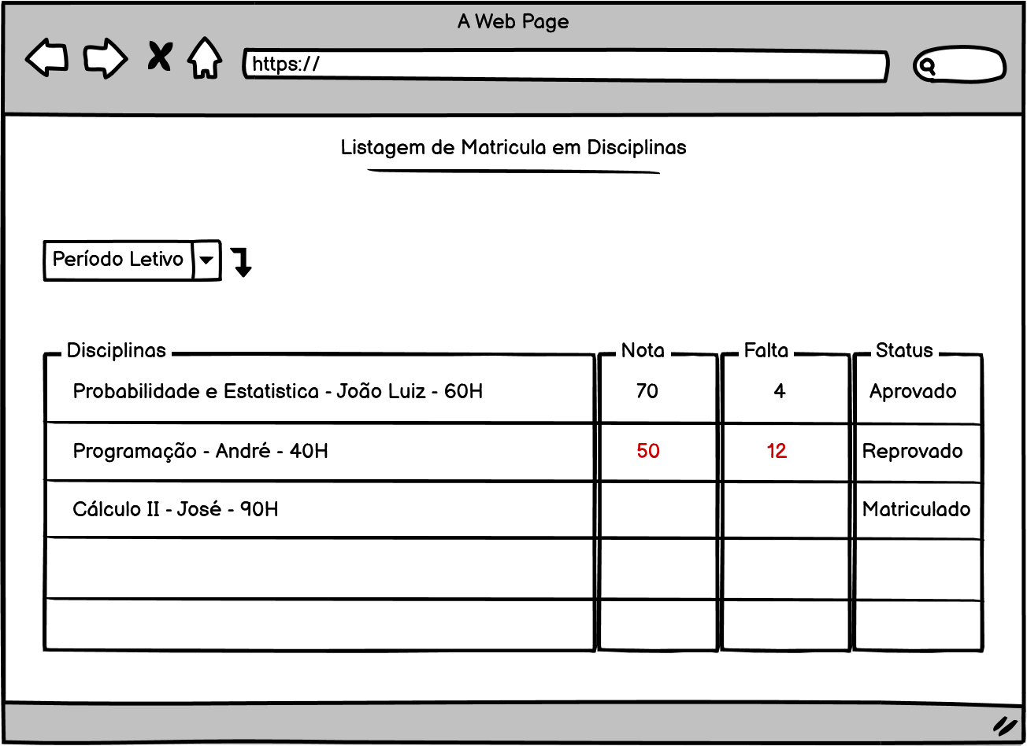
Requisitos Não Funcionais e Regras de Negócio:
- Alunos com nota abaixo do limite de aprovação terão sua nota pintada de vermelho.
- Alunos com faltas acima do limite permitido terão sua falta pintada de vermelho.

- Listar Aprovações (Total, Por Curso e Turma, Quantitativo Por Status (Total, Curso e Turma))
Ator: Administrador e Professor.
Listagem de todas as Aprovações contendo os seguintes campos:
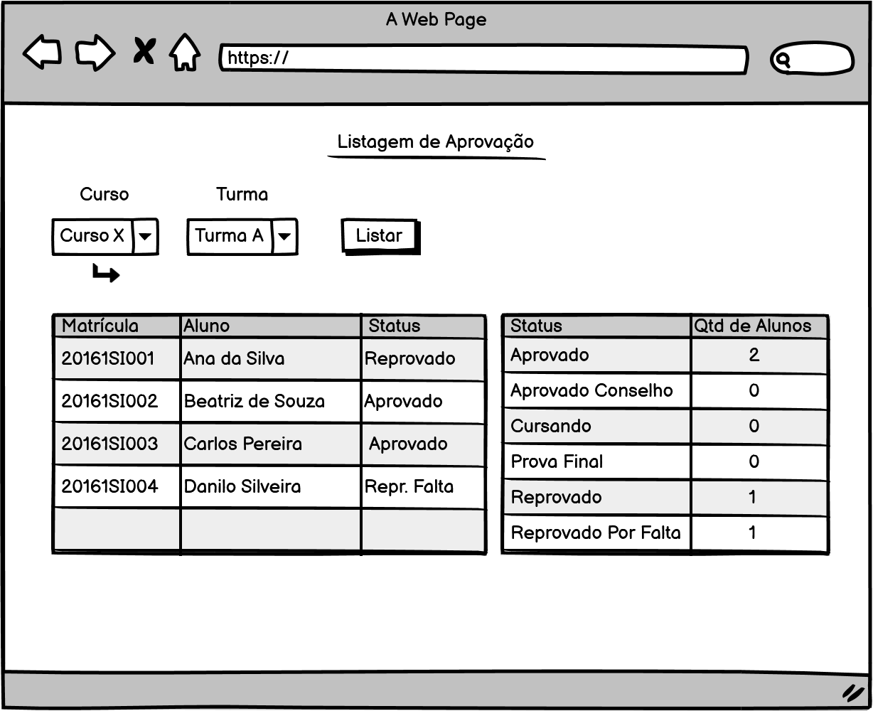

Requisitos não funcionais (suplementares)

Implementação
- Linguagem de Programação
Java SE Versão 1.6
- Banco de Dados
MySQL Versão ‎8.0.16

Empacotamento
- Entrega em E-mail
O sistema deverá ser entregue ao cliente em E-mail.

Representante do contratando Representante da contratante

Testemunha 1 Testemunha 2

